

**Пресс-релиз**

**27.03.2019 г. Москва**

**DIGMA LINX ARGO 3G: доступная классика под две сим-карты**

*DIGMA, производитель цифровой техники и электроники, объявил о начале продаж нового смартфона DIGMA LINX ARGO 3G. Среди прочих устройств новинку выгодно выделяет удачный набор технических характеристик, слот под две сим-карты типа Micro-SIM (3FF), классический форм-фактор, представленный в трёх цветовых исполнениях и демократичная цена.*

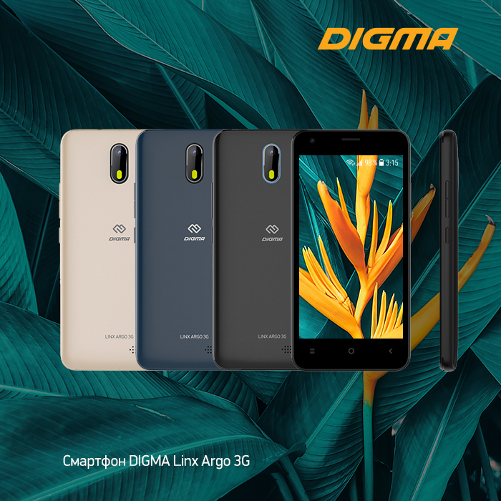

Смартфон DIGMA LINX ARGO 3G оснащён четырёхъядерным процессором MT6580 с тактовой частотой до 1.3 ГГц и облачён в корпус из фактурного, тактильно приятного пластика. Новая модель смартфона получила широкоформатный 4.5" экран на основе матрицы TN с разрешением 854 x 480 пикселей – универсальное решение для повседневного использования.

DIGMA LINX ARGO 3G работает под управлением операционной системы Android TM 8.1 (Go Edition) – специальной конфигурации, оптимизированной для устройств с объёмом оперативной памяти менее 1 Гб. Смартфон оснащён памятью в размере 512 Мб. Этого объёма достаточно для того, чтобы пользоваться всеми доступными для этой модели функциями без каких-либо ограничений.

Объём собственной памяти DIGMA LINX ARGO 3G составляет 8 ГБ, которую можно расширить при помощи карт памяти SDHC до 64 ГБ.

Данная модель поддерживает технологию 3G и установку сразу двух сим-карт типа Micro-SIM (3FF). Это очень удобная функция: например, для тех, кто любит путешествовать или часто бывает в иногородних командировках. Помимо высокоскоростного 3G-модуля с поддержкой спутниковой GPS-навигации, DIGMA LINX ARGO 3G имеет и модуль Wi-Fi для работы с беспроводными сетями стандарта IEEE 802.11 b/g/n.

В части мультимедийной подготовки DIGMA LINX ARGO 3G отвечает всем основным техническим стандартам, применяемым к современным смартфонам. Устройство «вооружено» двумя камерами: основной и фронтальной, с разрешением в 3 и 1,3 Мп соответственно. Основная камера у DIGMA LINX ARGO 3G дополнена яркой светодиодной вспышкой, которую также можно использовать как фонарик.

За музыкальную составляющую данной модели DIGMA отвечают встроенный FM-приёмник и MP3-плеер. Кроме того, мелодии в этом формате можно назначать на входящие вызовы. Прослушивать музыку на DIGMA LINX ARGO 3G можно в обычных наушниках со стандартным разъёмомдиаметром 3,5 мм, а также используя беспроводные устройства, поддерживающие соединение через встроенный модуль Bluetooth 4.0.

Смартфон DIGMA LINX ARGO 3G питается от Li-Ion батаре ёмкостью 1700 mAh, что позволяет пользоваться устройством достаточно длительное время без дополнительной подзарядки. Новинка от DIGMA представлена в трёх вариантах цвета: чёрном, синем и золотистом.

В комплектацию входит: смартфон LINX ARGO 3G, сетевой адаптер питания и кабель с разъёмом типа Micro USB.

По вопросу оптовых заказов необходимо обращаться в компанию [MERLION](http://merlion.com/partners/vendors/digma/), являющуюся официальным дистрибьютором DIGMA на территории РФ и стран СНГ, а также к [официальным партнерам](http://digma.ru/buy/) DIGMA.

**Информация о DIGMA:**

DIGMA — международный производитель цифровых устройств и потребительской электроники для дома и бизнеса.

DIGMA существует на российском рынке с 2005 года, завоевав признание потребителей и партнёров как производитель технологических и качественных продуктов по разумной цене.

Все устройства DIGMA проходят сертификацию и несколько этапов контроля качества, от завода до магазина.

Устройства DIGMA включают: смартфоны, кнопочные телефоны, ноутбуки, планшеты на базе ОС Android и Windows, телевизоры, электронные книги, беспроводные акустические системы и наушники, плееры, цифровые фоторамки, экшн-камеры, видеорегистраторы, радар-детекторы, а также широкий спектр автомобильной электроники и аксессуаров для всех выпускаемых устройств.

DIGMA развивает направление «Умный дом», выпуская устройства с расширенной функциональностью «Интернета вещей», с интеграцией в единое мобильное приложение.

Торговая марка DIGMA принадлежит компании Nippon Klick Systems LLP, Лондон, Великобритания.

Официальным дистрибьютором и партнером по продвижению продукции DIGMA на территории Российской Федерации является компания MERLION.

Официальный сайт: <http://digma.ru/>

VK: <https://vk.com/digma_official>

Facebook: <https://www.facebook.com/Digma.TM>

Instagram: <https://www.instagram.com/digma.official/>

**Контакты:**

**Сергей Ефимов**

**Менеджер по маркетингу**

cid:image001.jpg@01D3A590.3F3814F0

Тел: +7 (905) 036 12 80

[Efimov.S@nippon-klick.com](mailto:Efimov.S@nippon-klick.com)

**ОСНОВНЫЕ ХАРАКТЕРИСТИКИ:**

* Поддерживаемые сети: 3G
* Android™ 8.1 (Go edition)
* Процессор: Четырехъядерный, с частотой до 1.3 ГГц*
* Экран: 4.5'' | TN | 854 x 480
* Камера: 3 Мпикс (задняя)** | 1.3 Мпикс (фронтальная)**
* Встроенная память: 8 ГБ***
* Количество SIM-карт: Две
* Поддержка Bluetooth 4.0
* Батарея: 1700 мАч | Li-ion
* Размер устройства: 133 х 66 х 9.73 мм
* Вес: 124 г | 278 г (комплект)

**КОМПЛЕКТАЦИЯ:**

* Смартфон LINX ARGO 3G
* Сетевой адаптер питания
* USB-кабель
* Руководство пользователя
* Гарантийный талон

*Частота процессора может быть ограничена автоматически до меньших значений.

** Программное обеспечение камеры позволяет интерполировать графический продукт камеры до 3/1.3 Мпикс

***Часть памяти занята операционной системой и предустановленными приложениями.